5 productos tech que encontrarás en CyberDay con descuentos de hasta 45%

- Con Band 8 a la cabeza, HUAWEI brilla este CyberDay con ofertas irrepetibles.

El CyberDay está más cerca que nunca, la anticipación para este evento es algo que no deja de sorprendernos cada año. Sin embargo, este año planea ser distinto, pues HUAWEI lanza ofertas irrepetibles en varios de sus productos estrella, donde se puede destacar la recientemente estrenada HUAWEI BAND 8.

Estas ofertas estarán disponibles a través de la tienda oficial de HUAWEI en Mercado Libre.

A continuación, te presentamos 5 productos de HUAWEI que no puedes dejar pasar en este CyberDay:

HUAWEI BAND 8
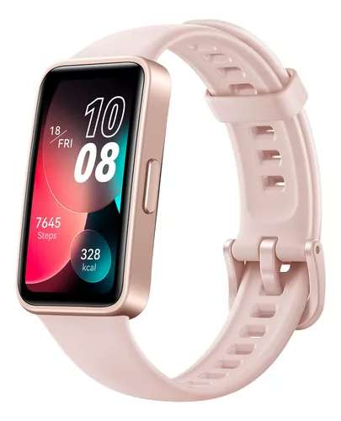
La smartband más poderosa y conveniente, con pantalla grande y cuerpo ligero, llega este CyberDay con una oferta nunca antes vista. A través de la tienda de HUAWEI en Mercado Libre puedes encontrar la HUAWEI BAND 8 a sólo $49.990, es decir, con un 17% de descuento, un precio más que conveniente considerando las características y especificaciones que hacen de este dispositivo uno de los wearables más codiciados y accesibles del mercado.

HUAWEI WATCH FIT 2
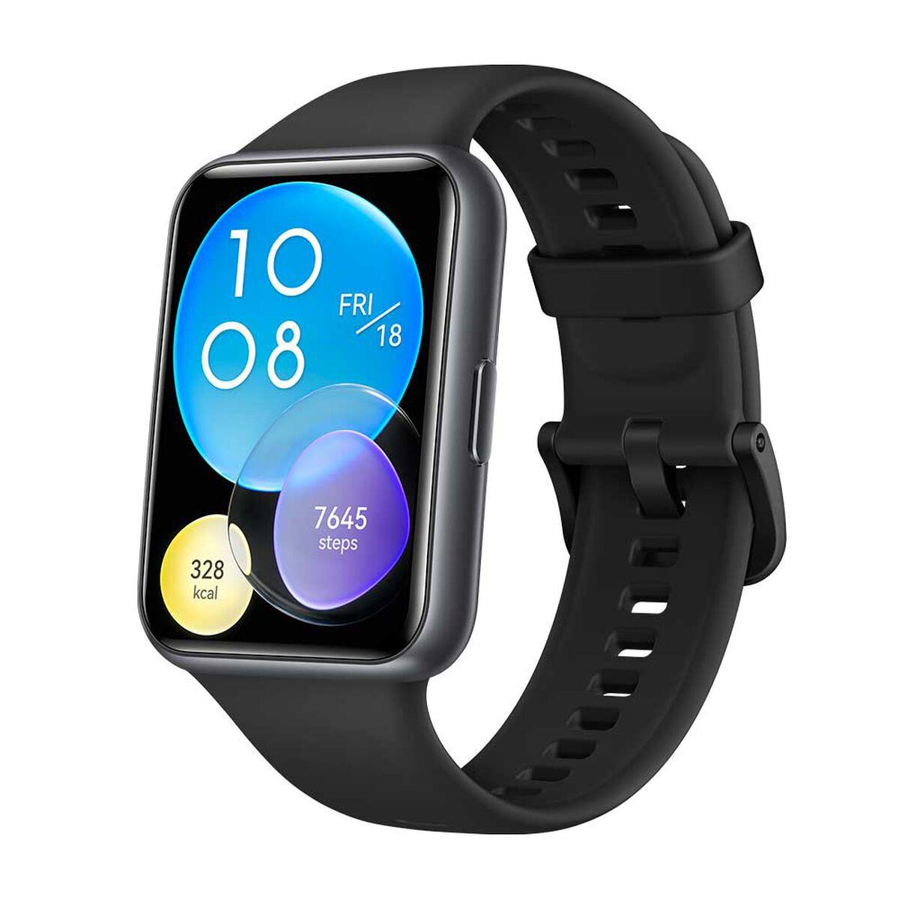
El Smartwatch con look juvenil y elegante, perfecto para monitorear tu salud, y uno de los relojes inteligentes más destacados en el mercado, también marca presencia en este CyberDay. El HUAWEI WATCH FIT 2, entra en esta campaña como un dispositivo que destaca por su sofisticación, estética y tecnología. Puedes encontrarlo con un descuento del 31% y pagar sólo $89.990 en la tienda de HUAWEI en Mercado Libre.

HUAWEI FREE BUDS 5i
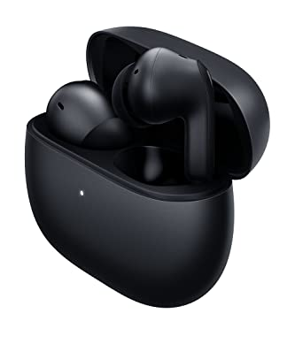

Si quieres tener unos auriculares con la mejor cancelación de ruido activa por menos de $60 mil, HUAWEI tiene para ti los FREE BUDS 5i. Estos elegantes audífonos que además tienen una batería que dura hasta 28 horas, se presentan en este CyberDay con descuento superior al 30% por lo que sólo pagas $ 56.990.

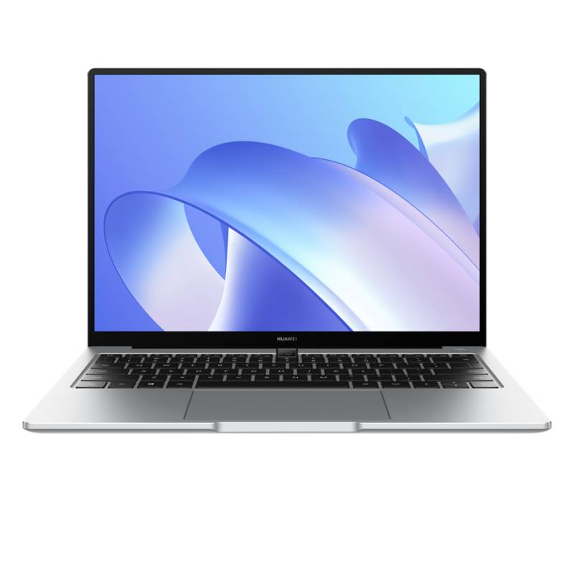
HUAWEI MATEBOOK 14

Uno de los Notebooks considerados un súper dispositivo con potencia para el trabajo y el entretenimiento, también hará presencia este CyberDay, llegando con una increíble oferta de un 45% de descuento. El HUAWEI MATEBOOK 14, entre muchas cosas, destaca por su pantalla FullView 2K y una portabilidad de lujo debido a sus convenientes dimensiones. Este notebook está disponible por un precio de $ 529.990, y podrás adquirirlo hasta en 6 cuotas sin intereses con diferentes tarjetas bancarias.

HUAWEI MATEPAD SE
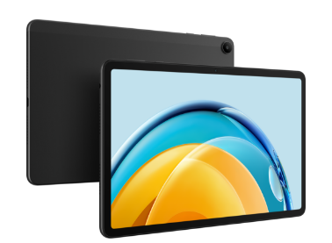
Uno de los Súper Dispositivos de HUAWEI, con pantalla 2K FullView, diversión inmersiva para todos, es el HUAWEI MATEPAD SE, que se suma también a esta campaña destacando por su tecnología con confort ocular y un sonido envolvente optimizado por Histen 8.0. En esta edición del CyberDay, puedes llevarte esta súper tablet por un descuento de hasta el 28% pagando sólo $179.990 CLP en la tienda de HUAWEI en Mercado Libre.

###

Acerca de Huawei Consumer Business Group
Los productos y servicios de Huawei están disponibles en más de 170 países y son utilizados por más de una tercera parte de la población mundial. El conglomerado cuenta con catorce centros de investigación y desarrollo en Alemania, Suecia, Rusia, India y China. Huawei Consumer Business Group (CBG) es una de las tres unidades de negocio de la compañía, la cual cubre smartphones, PCs, tablets, wearables, audio, monitores y pantallas, lentes inteligentes, telemática y servicios en la nube. La red global de Huawei ha sido construida con más de 30 años de experiencia en la industria de las telecomunicaciones, y se ha dedicado a brindar los últimos avances tecnológicos a consumidores alrededor del mundo. Para más información, visita: https://consumer.HUAWEI.com

Para actualizaciones regulares de HUAWEI Consumer BG, por favor síguenos en:
Facebook: https://www.facebook.com/HuaweimobileCL/
YouTube: https://www.youtube.com/@HuaweiDeviceChile
Instagram: https://www.instagram.com/huaweimobilecl/

Contacto de prensa another:
Elina Ambriz Valencia / PR Executive
elina.ambriz@another.co
+56 9 3514 0258

